道路交通辅助标志
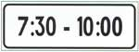
时间范围
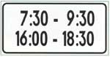
时间范围
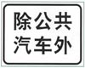
除公共汽车外
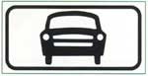
机动车
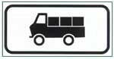
货车
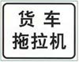
货车、拖拉机
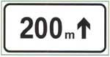
向前200M
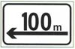
向左100M
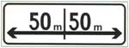
向左、向右各50M
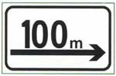
向右100M
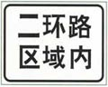
某区域内
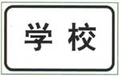
学校
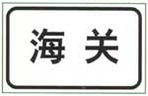
海关

事故

坍方
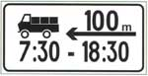
组合

